Indice
Descripción general 1
Interfaz de usuario 1
Identificación en el sistema 1
Consultas 4
Menú del sistema 7
Menú Accesos 7

Descripción general

Interfaz de usuario
El único requerimiento para ejecutar el sistema es la utilización de un browser o explorador de Internet compatible, es decir, Google Chrome o Mozilla Firefox (no se recomienda el uso de los exploradores de Microsoft).
Todo usuario que interactúe con el sistema se tiene que identificar con su nombre de usuario y contraseña. El conjunto de operaciones que puede realizar un operador depende del rol que le haya asignado la intendencia.

Identificación en el sistema
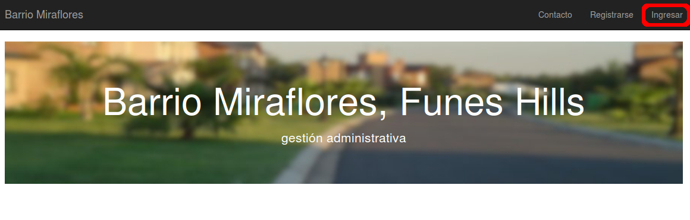
La página de inicio presenta un menú con 3 opciones: “Contacto”, “Registrarse” e “Ingresar” siendo esta última la que permite la identificación en el sistema, luego de hacer click en ella se presenta la siguiente pantalla:

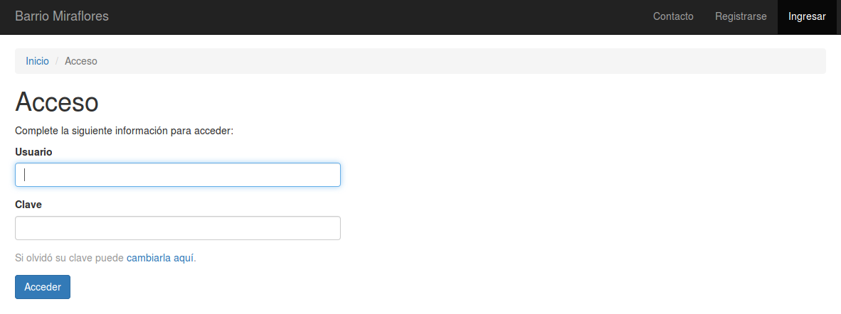

El cursor queda posicionado en el campo “Usuario” a la espera del ingreso del nombre de usuario que se le asignó al operador. Para ingresar la clave o contraseña se debe hacer click en el campo “Clave” o utilizar la tecla TAB. Finalmente para acceder al sistema solo es necesario hacer click en el botón “Acceder” u oprimir la tecla ENTER.
Dado que la interfaz del sistema ES una página web, la forma de interactuar con ella no es ajena a nadie, es decir, se pueden utilizar todas las teclas con comportamiento ya conocido (ENTER para aceptar todo lo que se ha ingresado, TAB para moverse entre campos de ingreso de datos, la tecla BACK o retroceso para volver a la página anterior, F5 para refrescar la página, etc.) y por supuesto las teclas de mouse (izquierda para ejecutar una acción, del medio para hacer scrolling de la pantalla y derecha para desplegar opciones). Con respecto a la tecla derecha del mouse, la única función útil es la de poder abrir un enlace en una nueva ventana o pestaña, ésto permite tener abierta más de una pantalla del sistema.
Debajo del menú de opciones se encuentra también el recorrido de los enlaces, se recomienda utilizar los enlaces propuestos en vez de oprimir la tecla BACK o retroceso para volver a la pantalla previa a la desplegada.

Una vez identificado en el sistema, el menú de opciones presenta todos los enlaces de las distintas partes del sistema:
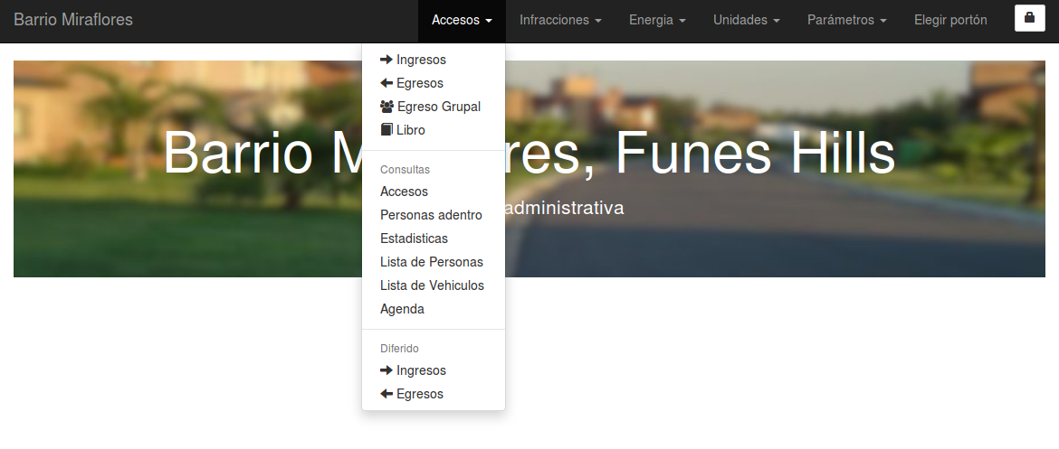
Si se hace click sobre cualquiera de las opciones, el sistema despliega un submenu como puede verse en la imagen, en este caso, se muestran las opciones relacionadas con los accesos al barrio.
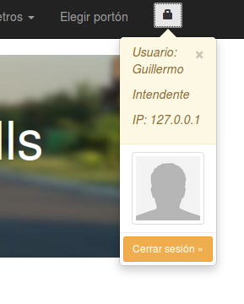
En la parte superior derecha se muestra un candado, al hacer click sobre él se puede visualizar la información referente al usuario identificado (nombre, rol y fotografía si la tuviese) y además permite cerrar la sesión en el sistema.

Dado que el sistema, en cada transacción o movimiento que hace, registra la fecha, hora y usuario de ejecución, es de suma importancia que cuando se deja de operar el sistema, el usuario se desconecte o cierre la sesión. Tambien es importante destacar que cuando se supera un tiempo razonable de inactividad, el cierre de sesión se hace de forma automática, obligando al operador a identificarse nuevamente.

Cambiar de sitio web o cerrar el explorador NO termina con la sesión iniciada en el sistema, es recomendable SIEMPRE cerrar la sesión de la forma que se describió anteriormente (botón “Cerrar sesión”).

El usuario puede cambiar su clave de acceso todas las veces que considere necesario, para ello debe cerrar la sesión y en la pantalla de acceso al sistema seguir las indicaciones al hacer click en “Si olvidó su clave puede cambiarla aqui”.
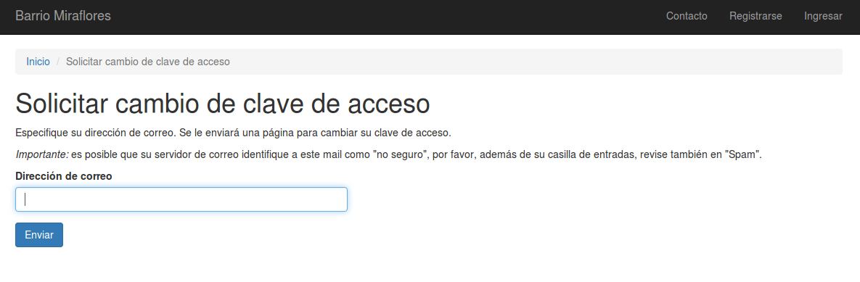
El sistema presenta una pantalla en donde se solicita la dirección de mail que le va a permitir al usuario cambiar su clave. Luego de proporcionar la dirección de mail el sistema despliega el siguiente mensaje:
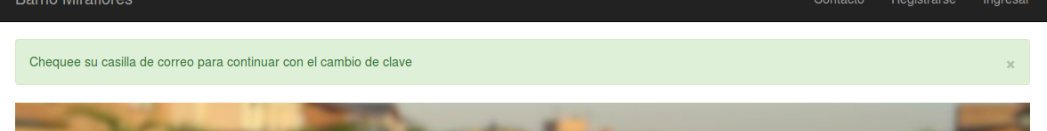
IMPORTANTE: la dirección de mail debe ser la misma con la que se creó inicialmente el usuario, el sistema hace una validación que impide utilizar otra dirección.

Al usuario le llega un mail a su casilla de correos, debe abrirlo y seguir el enlace que está en el cuerpo del mensaje:
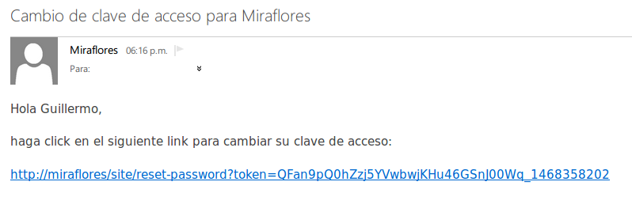
A continuación el sistema presenta una pantalla en donde se puede cambiar la clave, dando por finalizado el proceso.
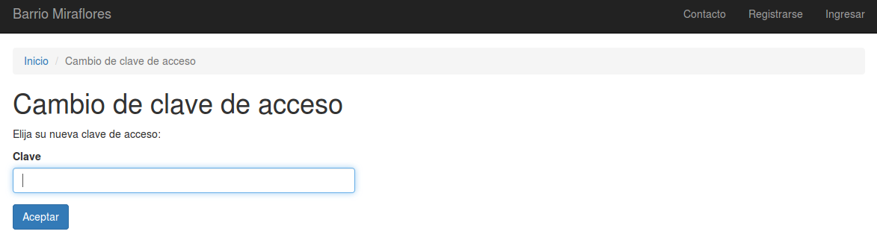

Consultas
En todo el sistema, las consultas de datos tienen la misma estructura:
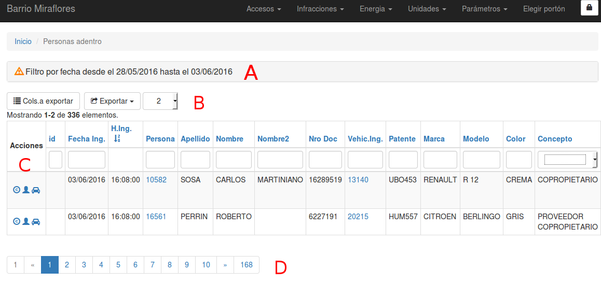
Sección A: El sistema muestra esta sección solo en el caso de que la consulta admita una selección por rango de fechas. En el ejemplo ya se ha establecido un rango, si se desea cambiarlo nuevamente se hace click sobre él:
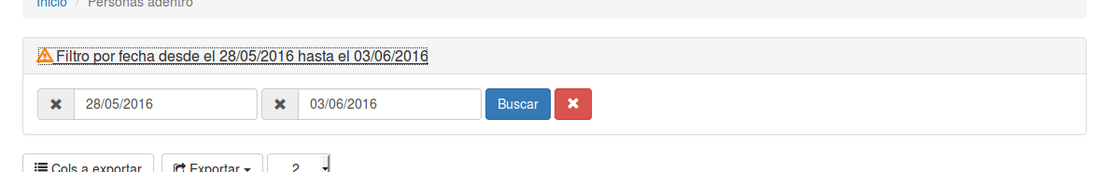
En este punto, el usuario puede cambiar las fechas (luego de hacerlo debe oprimir el botón “Buscar” para refrescar la consulta), eliminar el filtro (oprimiendo el botón en rojo con la X) o simplemente ocultar la sección haciendo click nuevamente en el cartel “Filtro por fecha desde el ...”.

Sección B: En esta sección se presentan 3 botones, “Cols.a exportar”, “Exportar” y una lista con la cantidad de filas o renglones que se quieren visualizar por página, en el caso del ejemplo, se le solicitó al sistema armar la lista con la visualización de 2 renglones.
Los botones “Cols.a exportar” y “Exportar” solo se muestran si el rol del usuario así lo permite.
Las columnas a exportar se refieren a las columnas de la sección C, en el ejemplo, se refieren a “id”, “Fecha Ing.”, “H.Ing.”, etc., cuando se hace click sobre el botón “Cols.a exportar” se despliega la lista de columnas, permitiendo al usuario seleccionar cuales de las columnas se incluirán en la exportación:
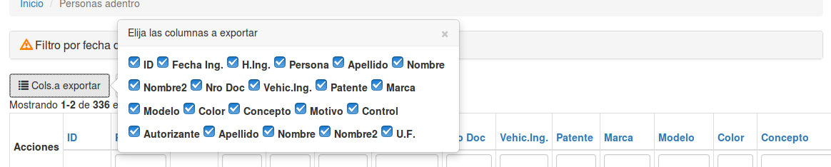
Las filas o renglones que se exporten son los que se ven en pantalla, por lo tanto, el usuario puede ajustar los filtros y la paginación para decidir que información va a estar incluida en la exportación.
En el caso del ejemplo, se exportarán todas las columnas y las 2 filas que se ven en la página.
El botón “Exportar” abre una lista con las siguientes opciones: exportar a PDF (Portable Document Format), Excel (Microsoft Excel) y CSV (Comma-Separated Values). Con respecto a éste ultimo, se genera un archivo de texto plano y el separador de campos en un punto y coma (;). Este formato permite exportar los datos puros para poder importarlos dentro de cualquier sistema.

Sección C: En la sección C, el sistema configura los encabezados de cada columna de la consulta y las acciones que se pueden ejecutar por cada fila.
En el encabezado de la consulta se puede apreciar que el sistema pemite efectuar un ordenamiento, tanto ascendente como descendente por cada una de las columnas que la componen. Además, permite efectuar un filtrado por cada columna. Hay dos clases de filtros: los que permiten digitar el texto de búsqueda y los que ya tienen una lista de opciones pre-configurada. Un ejemplo de esto último es la columna “Concepto”:
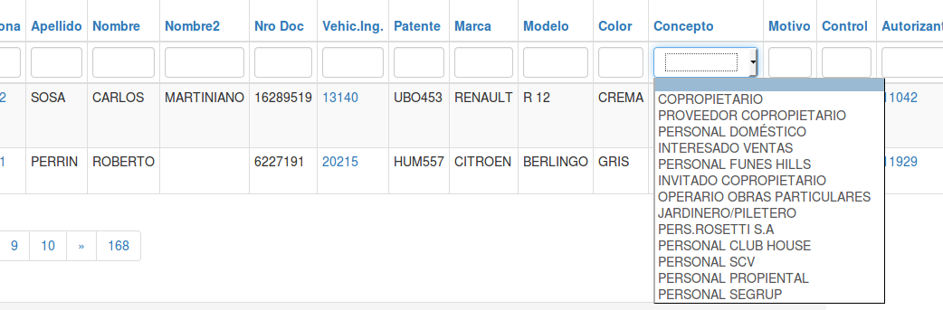
Cuando se hace click sobre el filtro de esta columna, se despliega la lista de valores que admite. Una vez efectuado el filtro sobre una columna, para removerlo solo se debe eliminar el texto tipeado anteriormente o, para el caso de una lista de opciones, seleccionar el primer elemento (que es un elemento vacío).
En cuanto a las acciones que se pueden hacer sobre una fila o renglón, depende del contexto o del tipo de consulta. En este ejemplo, se pueden ver 3 íconos que corresponden a la visualización de comentarios sobre el renglón, sobre mensajes acerca de la persona que intervino en el movimiento de acceso al barrio y mensajes acerca del vehículo registrado en el mismo movimiento. Si se coloca el cursor del mouse sobre el ícono, el sistema muestra un cartel con su propio significado.

Sección D: En esta sección se maneja la navegación de la consulta por las distintas páginas, cuyo tamaño se define mediante la lista de renglones por página de la sección B. Consta de botones que permite posicionar al usuario en la página que desee o simplemente pasar a la página siguiente o anterior.

Para cerrar con este apartado, se presenta otro ejemplo de consulta:
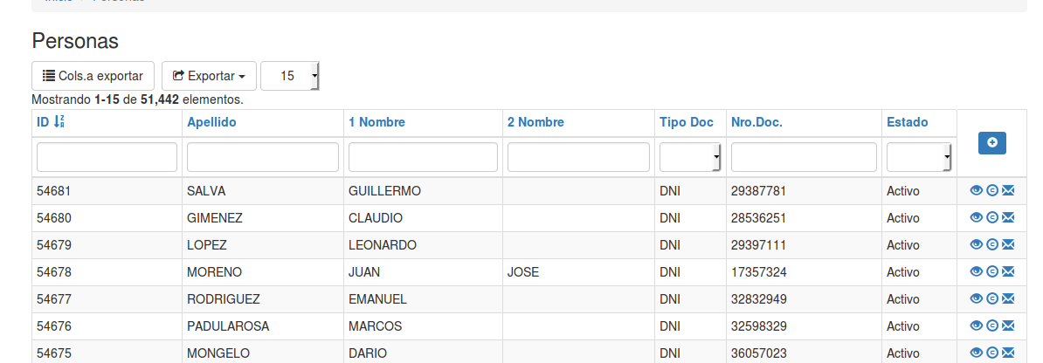
En este caso se puede observar que la sección C es similar a la anterior y los íconos de accion sobre los renglones son distintos y se encuentran a la derecha de la pantalla. Esto es debido a que el ejemplo anterior contenía demasiadas columnas y no era conveniente ubicar a las acciones posibles sobre el renglón a la derecha, obligando al usuario a desplazarse hasta el final. En la mayoría de las consultas, la columna de acciones está sobre la izquierda de la pantalla. También se puede apreciar que, si el rol del usuario lo permite, se visualiza sobre la columna de acciones un botón con un signo “+”. Este botón permite agregar, en este caso, una nueva persona a la base de datos.

Menú del sistema
En la parte superior del cuerpo del explorador, se encuentra el menú de opciones y como se explicó anteriormente, el sistema visualiza las opciones que están habilitadas para el usuario de acuerdo a su rol. A continuación se describe cada uno de esos elementos y para las funciones más importantes se detallará su mecanismo más adelante en este mismo documento.

Menú Accesos
El menú accesos contiene todas las opciones que habitualmente utiliza el usuario, cuyo rol es el de “Portero”. Cabe destacar que los roles de la intendencia, también están habilitados para el uso de estas opciones.
Opción “Ingresos”
En esta parte del sistema, el usuario registra los accesos de entrada al barrio, especificando la o las personas físicas, el vehículo (si correspondiese), el o los autorizantes y con ello la U.F. correspondiente, el concepto del ingreso (de una lista pre-configurada) y el motivo. También permite especificar un concepto adicional referente al control de la guardia. El sistema registra automáticamente el portón por donde se produjo el ingreso, operador que origina el movimiento de ingreso como así tambien la fecha y hora.
La principal característica de esta opción es que el sistema “recuerda” los accesos anteriores y propone esta información para agilizar la carga de datos.

Opción “Egresos”
Al igual que en la opción Ingresos, con la registración por parte del usuario de la o las personas, el vehículo y el control de guardia, el sistema registra automáticamente el portón por donde se produjo el egreso, operador que origina el movimiento de egreso como así tambien la fecha y hora.
El sistema internamente, localiza el último ingreso de la persona y lo vincula con el egreso en curso. Cuando esta operatoria no es posible, se genera un movimiento de egreso con el concepto “Egreso sin ingreso”, pudiendo después consultar estos casos excepcionales en las opción de consulta “Accesos” dentro del mismo menú “Accesos”

Opción “Egreso grupal”
Si bien la opción anterior permite el egreso de varias personas a la vez (por ejemplo el caso de una camioneta con varios operarios de obras particulares), esta opción se caracteriza por traer una lista con todas las personas que se encuentran en el barrio, poder seleccionarlas todas juntas y hacer sus correspondientes egresos, registrando el vehículo con el que se registró su ingreso.

Opción “Libro”
Esta opción del menú es la que se encarga de proporcionarle al usuario de las porterías un registro de los eventos que crea conveniente. El objetivo es reemplazar el libro físico de portería, permitiendo además su posterior consulta. Cada entrada en el libro especifica la observación o comentario realizado, junto con el operador y fecha/hora. La principal característica de esta opción es que no se permite, ni siquiera a los roles de intendencia, eliminar una entrada en el libro. Si es necesario hacer una aclaración, adenda o enmienda se utiliza una acción que permite ingresar un comentario sobre el renglón correspondiente.

Opción “Accesos” (Consulta)
Consulta integral y conjunta de toda la información registrada en los accesos de entrada y sus salidas correspondientes. La funcionalidad ya fue descripta en el apartado “Consultas”.

Opción “Personas adentro” (Consulta)
Esta opción lista todas las personas que se encuentran dentro del barrio, es decir, lista todos aquellos ingresos que no han tenido su egreso correspondiente. La información que entrega es similar a la que despliega la opción “Egreso grupal” pero no permite ejecutar ninguna acción de egreso.

Opción “Estadisticas” (Consulta)
Luego de solicitar un rango de fechas de consulta, el sistema emite un informe analítico y unos gráficos referentes a los accesos al barrio. La información se agrupa por dia de la semana (lunes, martes, etc.) y por concepto de ingreso, detallando cantidades y porcentajes, permitiendo además la exportación, tanto de tabla analítica como graficos a PDF y Excel.

Lista de Personas (Consulta)
Esta opción despliega la lista de personas físicas y jurídicas que son de importancia para el sistema. Para el rol de portería solo se pueden efectuar consultas, pero para otros roles, se permite el alta de nuevas personas y modificación de personas existentes.
Es importante destacar que tanto las visitas, trabajadores y proveedores privados y trabajadores y proveedores del barrio, como así también los titulares, cotitulares, autorizantes e inquilinos de las Unidades Funcionales.
En esta opción no se muestran datos sensibles, solo aquellos datos filiatorios que son comunes a todas las personas (apellidos, nombres, documentos, etc.).
En esta consulta además se pueden generar comentarios y/o mensajes sobre cualquier persona. Los mensajes se verán en el apartado “Descripción funcional de opción Ingreso”

Lista de Vehículos (Consulta)
En esta opción el sistema muestra la lista de vehículos que han sido registrados en los accesos. De forma similar a la Consulta de Personas, permite anotar comentarios/observaciones y mensajes sobre cualquier vehículo.

Agenda (Consulta)
Lista de teléfonos e información útil para la portería, a esta opción también se puede acceder desde la opción “Ingresos” y “Egresos”.

Ingresos y Egresos (Diferido)
Como se explicó anteriormente, tanto en los ingresos como egresos, el sistema automáticamente registra la fecha y hora en que se produjo el evento, sin intervención alguna del usuario. Sin embargo, pueden existir ocasiones en que se deba ingresar movimientos y registrar la fecha y hora de forma manual.
Esta opción solo se puede utilizar si algún usuario de intendencia habilita una “ventana” de tiempo, esto es, especificar un periodo de tiempo (desde una fecha/hora hasta otra fecha/hora) en el pasado para que un operador con el rol de portería pueda ingresar en diferido un movimiento. Ver el apartado “Autoriz.accesos manuales”

